**DOKUEMENTASI PROGRAM ISI DALAM MENU “SPOT FOTO”**

1. **DOKUMENTASI XML**

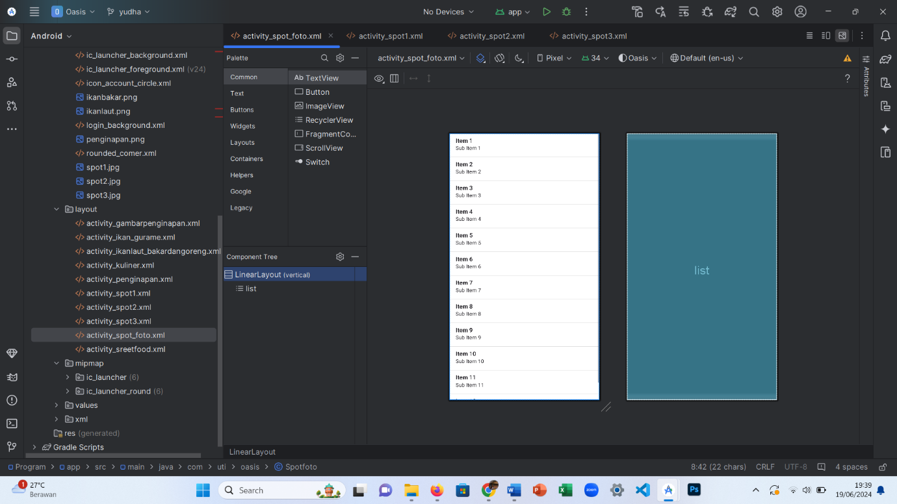

GAMBAR 1 : membuat activity_spot_foto.xml dengan component list

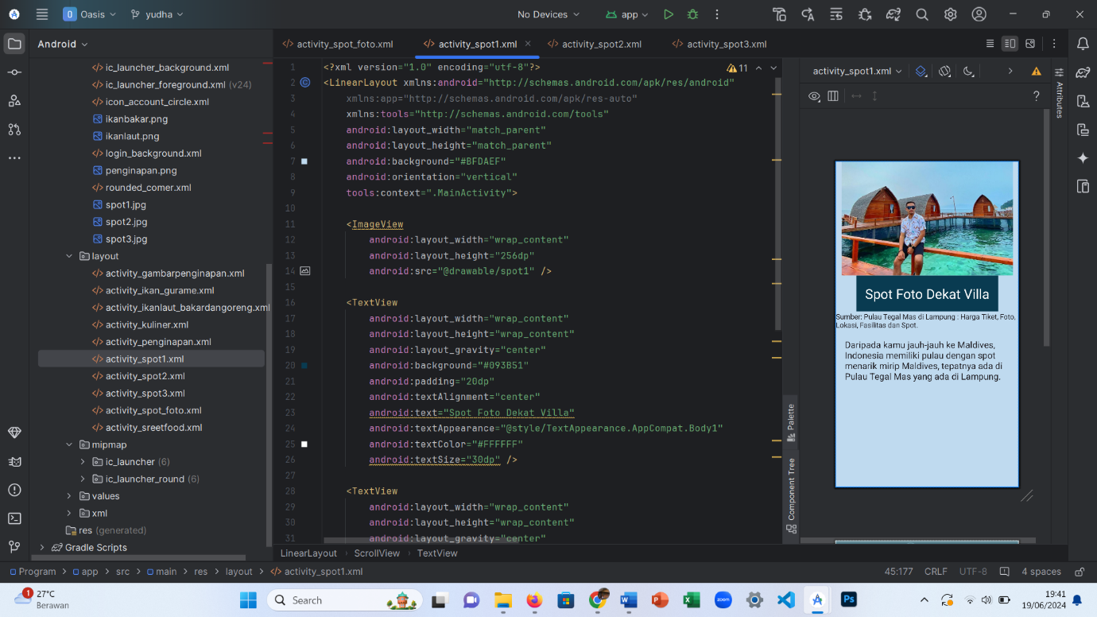

GAMBAR 2 : tambahkan activity_spot1.xml

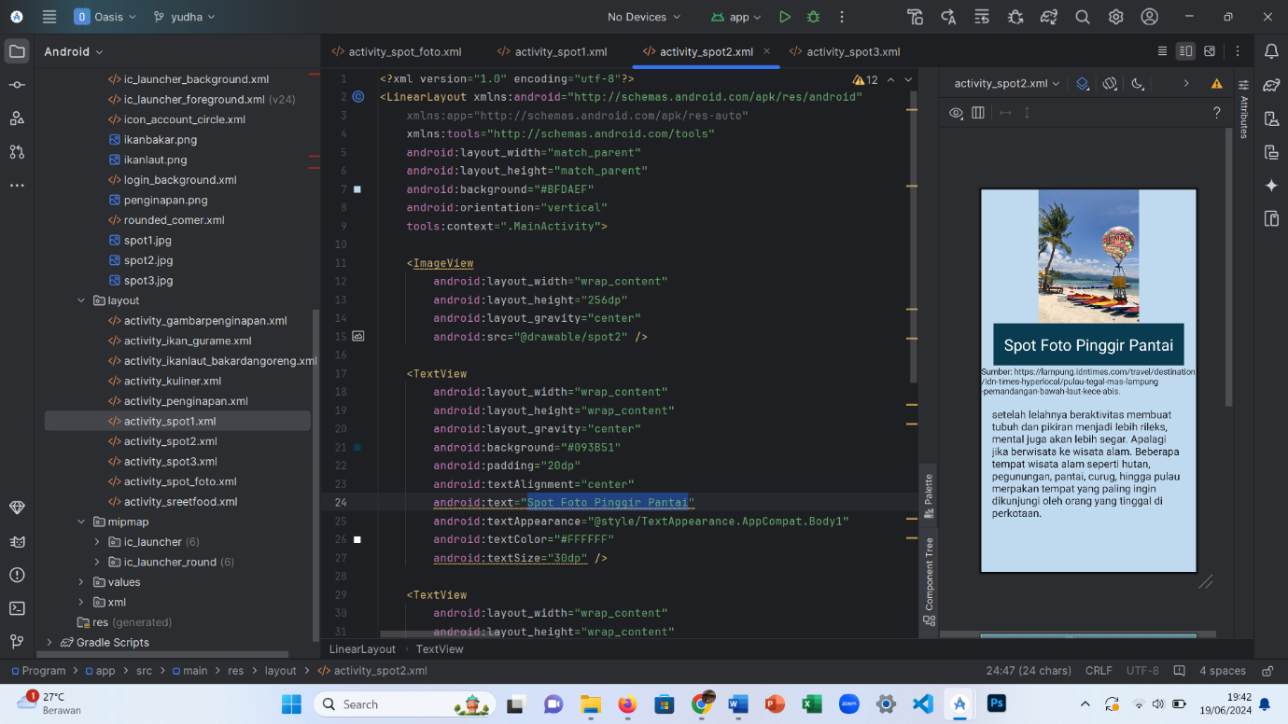

GAMBAR 3 : tambahkan activity_spot2.xml

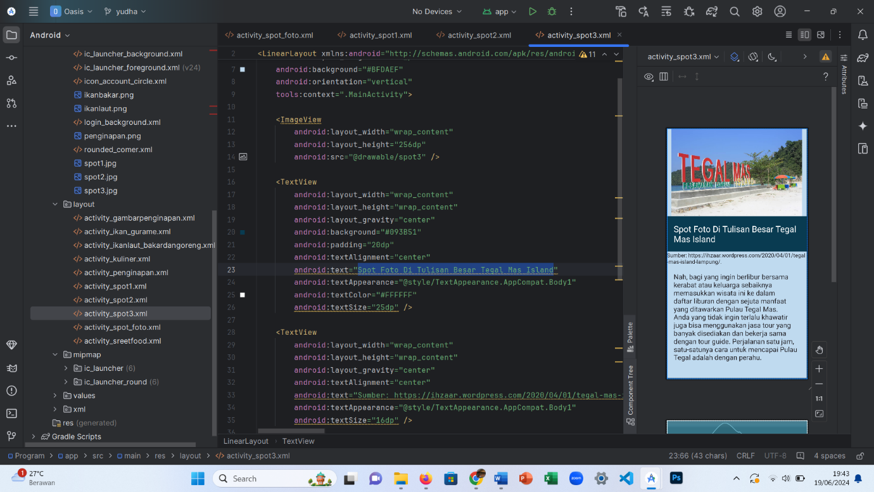

GAMBAR 4 : Tambahkan activity_spot3.xml

1. **DOKUMENTASI KOTLIN**

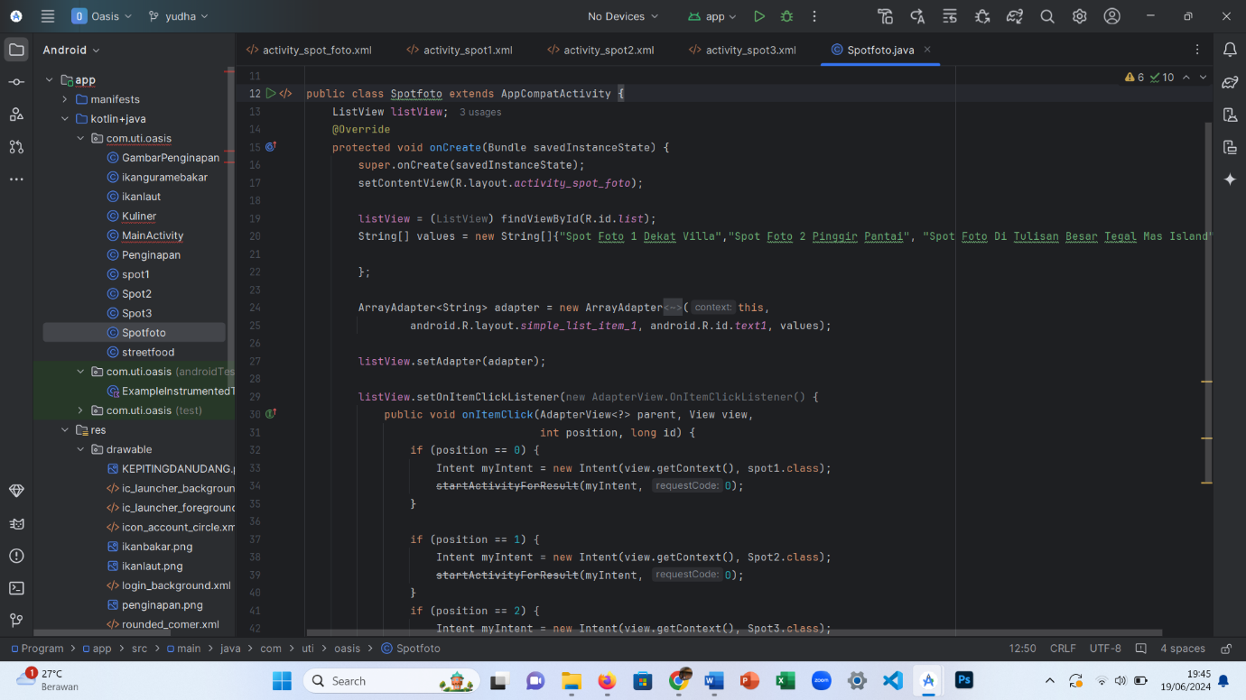

GAMBAR 5 : tampilan code kotlin: Spotfoto

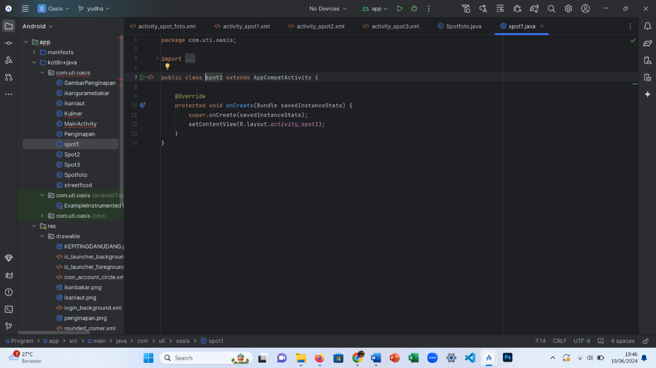

GAMBAR 6 : Tampilan code kotlin: spot1

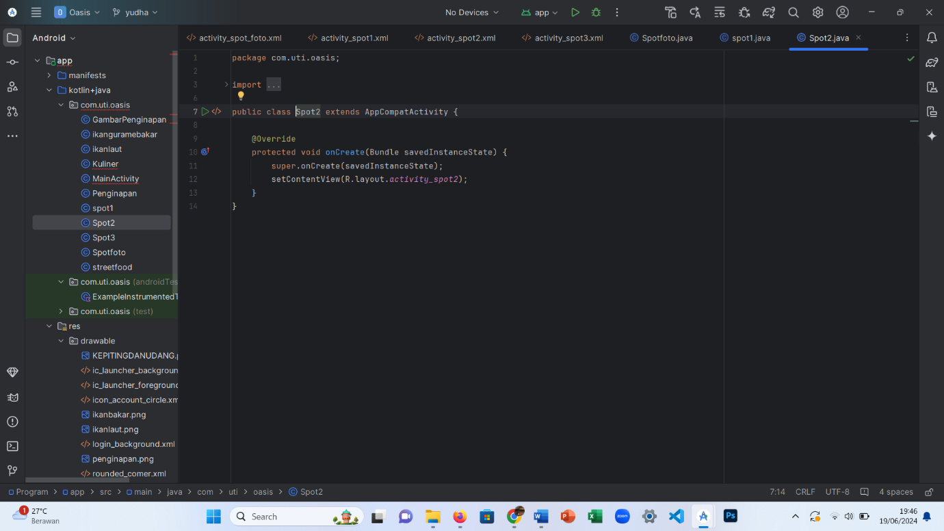

GAMBAR 7 : Tampilan Code kotlin: Spot2

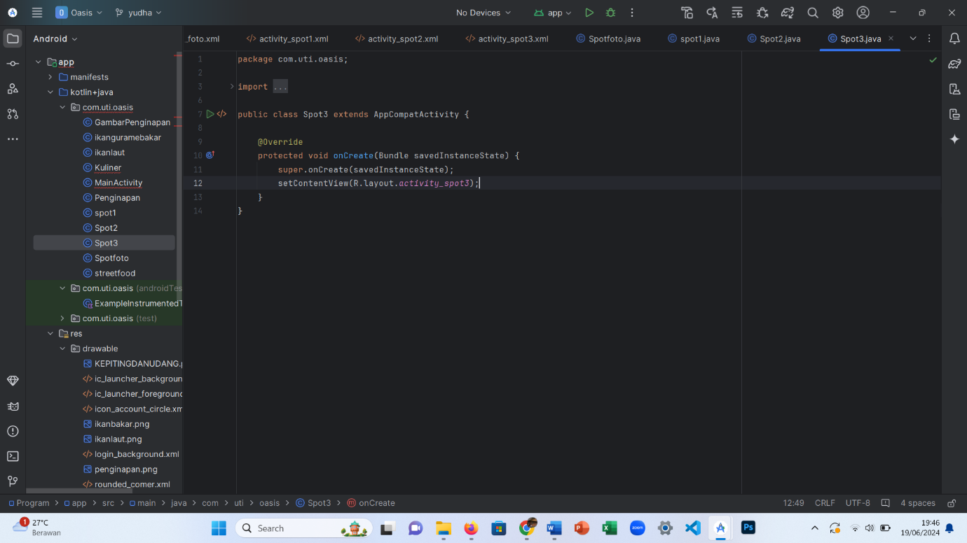

GAMBAR 8 : kode kotlin: spot3

1. **HASIL TAMPILAN PROGRAM**

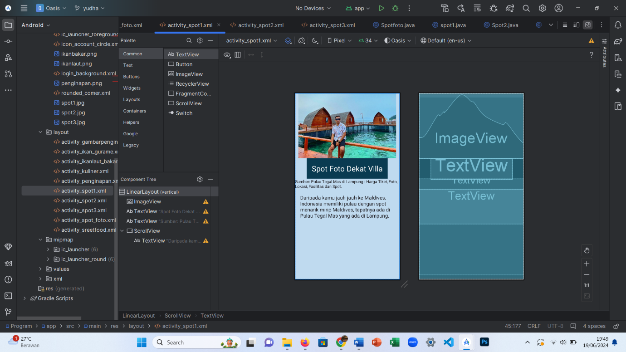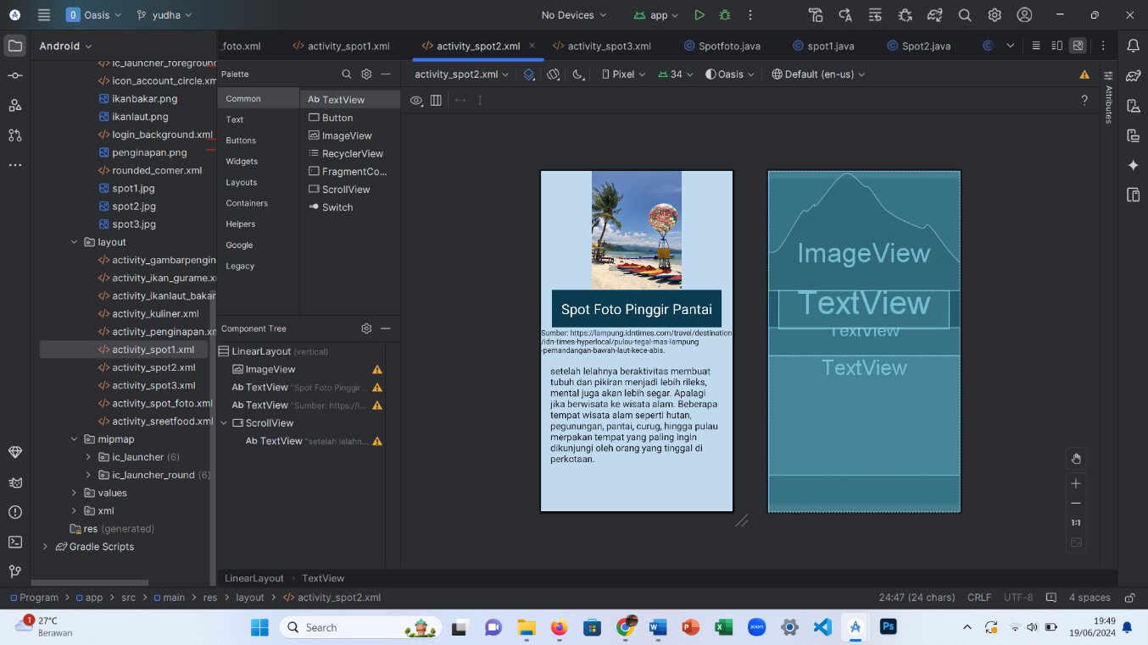

**Activity_spot1.Xml Activity_spot2.Xml**

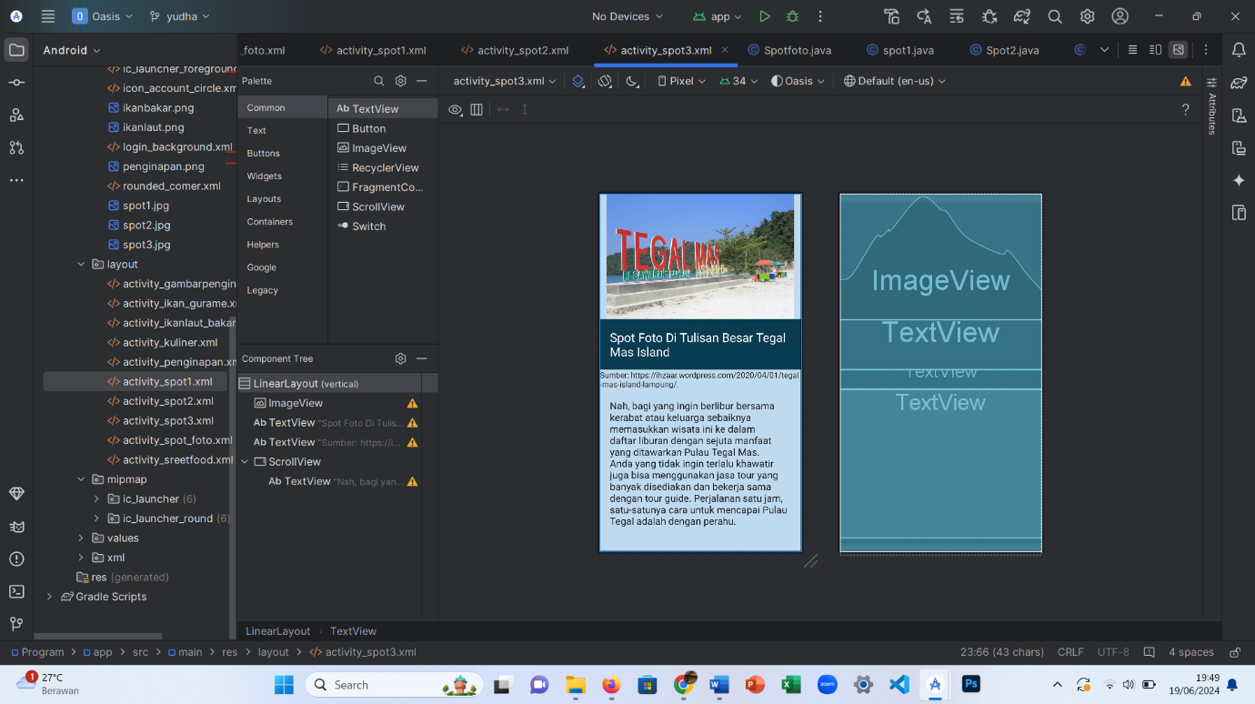

**Activity_spot3.Xml**